Celoroční plán akcí MŠ Vojkovice – 2025/2026
- Září - zahájení nového školního roku 1. 9. 2025
- schůzka s rodiči a SRPŠ v MŠ Vojkovice 4. 9.
- plavecký kurz 3. 9. – 12. 11. (každou středu)
- Angličtina pro předškoláky s paní lektorkou dle zájmu rodičů
- Celoroční projekt SE SOKOLEM DO ŽIVOTA pro MŠ

- Říjen - pohádková babička ve školce (každé pondělí od 1. 10. – 30. 6.)
- plavecký kurz 3. 9. – 12. 11. (každou středu)
- Projekt dopravní školička v Nošovicích (předškoláci) – 9.10.

- fotografování dětí v MŠ – Vánoční focení 14. 10.
- O chytré princezně – Dan Taraba 16. 10. 8:45h
- Lampiónový průvod s rodiči 23. 10. 16:45h
- Haloweenské soutěže 31. 10. (dopoledne ve školce)
- Pouštíme draky (celý podzim dle možnosti počasí)
- Podzimní prázdniny (27. 10., 29. 10.)

- Listopad – Vánoční jarmark pořádaný obcí Vojkovice – sobota 22. 11. 2025
  - Konzultace s rodiči
  - plavecký kurz 3. 9. – 12. 11.
  - Trpasličí pohádka – divadlo Smíšek 13. 11. 10:30h
  - Bubnovačka 19. 11.
  - Myslivecká beseda s paní Boorovou 4. 11. dopoledne – sběr kaštanů/žaludů – odvoz pro lesní zvěř

- Prosinec – Andělsko-čertovský den (dopoledne ve školce)
- Mikulášská nadílka v MŠ 5. 12. (spolupráce SRPŠ)
- Vánoční besídka 12. 12.(od 16h ve Staré škole, spolupráce SRPŠ)
- O Popelce – Dan Taraba 9. 12. 8:45h
- Slavnostní vánoční oběd s rozbalováním dárků v MŠ (dopolední program)
- Strojení stromečku pro zvířátka i u školky, prodej kaprů, … - během adventu

- Leden – Den otevřených dveří v ZŠ Dobratice 6.1.
- Vystoupení Mechovnice 6. 1. 8.45h
- Projekt Zdravá pětka 20.1. 8:30h

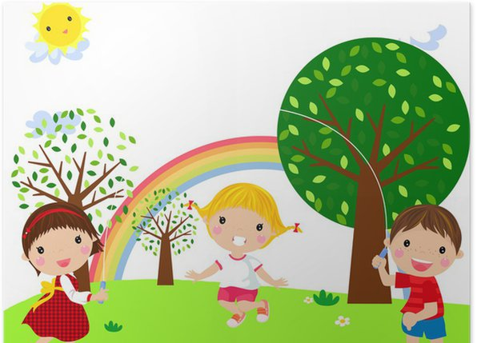
- Únor – dětský karneval v MŠ Vojkovice (bez rodičů, dopolední program)
- Lyžařský kurz 2. 2.- 6. 2. 2026 (pro předškoláky dle zájmu)
- Balónkový klaun 5. 2. 8:45h
- Zápis do první třídy ZŠ Dobratice 10. 2. 2026
- Jarní prázdniny (23. 2. - 1. 3. 26)

- Březen - Měsíc knihy – tradiční návštěva knihovny s besedou
- Mistrovství školek
- Konzultace s rodiči
- Společné vynášení Moreny 20. 3.
- Divadélko Koloběžka 31. 3. 8:30h

- Duben - Den Země s pohádkou na třídách 22. 4.
- Jízda trabantíka Ferdy s dopravní tématikou 23. 4. 10:30
- focení tříd, jednotlivců a předškoláků
- Jarní čarování ve školce + stavění Máje 30. 4.
- Vystoupení dětí z MŠ na Velikonočním jarmarku v sobotu
- Slavnostní Velikonoční oběd v MŠ
- Velikonoční prázdniny (čt 2. 4.)

- Květen – Turistika rodičů s dětmi ve spolupráci se ZŠ Dobratice – 8. 5.
- Pěvecké vystoupení dětí z MŠ Vojkovice pro Klub důchodců 7. 5.
- Jízda na koních s pony terapii v MŠ 12. 5. od 9h s paní Matuškovou
- Dětské Radovánky 22. 5. od 16h (spolupráce SRPŠ)
- Sledování výcviku psů s paní Beránkovou

- Červen – Společná oslava dětského dne v MŠ s pohádkou a soutěžemi – obě třídy
  - Skřítek Vítek a mlsné autíčko 11. 6. 8.45h
  - Výlet z MŠ – zřejmě ZOO 7.30 – 15.30h
  - Vystoupení dětí z MŠ na Vítání občánků 12. 6. 2025
  - Slavnostní přezkoušení předškoláků s pasováním a slavnostním obědem v MŠ
  - Turistika s batůžky na zádech + piknik (návštěva místní hasičské zbrojnice, ZŠ Dobratice, Hrníčkový háj, Mořské oko, …)
Vyhrazujeme si možnost změny termínů v případě špatné epidemiologické situace, nepříznivého počasí, z technických důvodů aj.

